TI83CE – Python – TP1P286 « Une première marche aléatoire ».

Enoncé
Livre Barbazo Math Première Générale

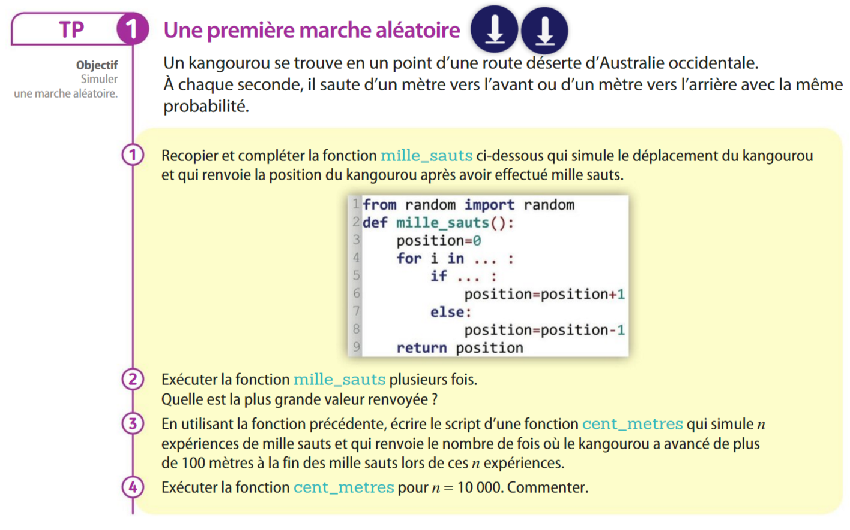

TI83CE – Python – TP1 p286 « Une première marche aléatoire ».
La fenêtre principale est la fenêtre des scripts (c'est celle sur laquelle s'ouvre Python). Pour l'atteindre à tout moment, appuyer sur la touche F5 quand l'onglet Script est présent en bas de l'écran.
CARRES
DIV
FCT
LANCER
SOMME
Exéc | Edit | Nouv | Shell | Gérer
Fenêtre principale ( = fenêtre des scripts)

def d(P,Q):

Fns… | a A # | Outils | Exéc | Script
Fenêtre édition de scripts

TP1 p286 :

Question 1
Depuis la fenêtre principale des scripts, appuyez sur la touche F3 "Nouv"
On entre un nom de script TP1P286 (En majuscules seulement, ou chiffres, le premier caractère étant une lettre. Maximum 8 caractères) puis OK.
Nom=TP1P286

Echap |  |  |  | Ok

La calculatrice passe automatiquement en fenêtre édition de scripts
Appuyer sur F1 pour ouvrir la fenêtre Fns (fonctions)

Fns… | a A # | Outils | Exéc | Script
Fenêtre édition de scripts

Avec les flèches de direction, allez sur Modul pour sélectionner l’importation du module random nécessaire au programme. Sélectionnez 2 :random… puis appuyez sur la touche Entrer.
Fonc | Ctl | Ops | List | Type | E/S | Modul
1: math…
2: random…

Echap

On obtient :
Random
1:from random import *
2:random()
3:uniform(min,max)
4:randint(min,max)
5:choice(séquence)
6:randrange(début,fin,pas)
7:seed()

Modul

Choisissez 1:from random import * puis appuyez sur la touche Entrer.
Cela importe toutes les fonctions du module random, dont celle que nous allons utiliser qui est randint()
Appuyez sur la touche Entrer.
Vous devriez obtenir l’écran :
from random import *
Fns… | a A # | Outils | Exéc | Script
Fenêtre édition de scripts
Remarque : A ce niveau, il est possible de n’importer que la fonction que nous allons utiliser.
Ce qui donnerait from random import randint au lieu de from random import *

Appuyez sur Fns
La fenêtre Fns (fonctions) s’ouvre sur l’onglet Fonc déjà activé et sur l’option 1:def fonction(): déjà activée.
Fonc | Ctl | Ops | List | Type | E/S | Modul
1:def fonction():
2: return

Echap

Appuyez sur la touche Entrer pour valider ce choix. On obtient :
from random import *
def ():
Fns… | a A # | Outils | Exéc | Script
Fenêtre édition de scripts
Le curseur clignote sur la première parenthèse de def () :
Donc tout ce qui est saisi va se placer juste avant la première parenthèse.
Mettez le clavier en mode alphabétique en appuyant sur 2nd alpha.
On voit que le clavier est en mode alphabétique minuscules par l’apparition de la lettre a en haut à droite de l’écran.
Saisissez le nom de la première fonction millesauts tout attaché – ne pas mettre le trait de soulignement _ du 8 entre mille et sauts. Cela provoquerait une erreur sur les TI83 car il serait interprété comme un espace vide entre les deux mots.
Placez le curseur avec les flèches de direction à la fin de la ligne def millesauts() : et appuyez sur la touche Entrer.
On a alors l’écran :
from random import *
def millesauts():
Fns… | a A # | Outils | Exéc | Script
Fenêtre édition de scripts

On remarque que l’indentation Python (qui est de deux espaces sur les TI83 Python) se fait automatiquement.
Saisissez le code suivant. S’il se produit une erreur, la touche suppr permet de supprimer le caractère avant le curseur.
Vous devez obtenir le code Python suivant :
from random import *
def millesauts():
position=0
Fns… | a A # | Outils | Exéc | Script
Fenêtre édition de scripts
Remarques :
- Pour le signe = , le plus simple est de faire 2nd test.
- N’oubliez pas de faire 2nd alpha pour sortir du mode alphabétique et pouvoir saisir le chiffre 0.

Continuez jusqu’à obtenir :
from random import *
def millesauts():
position=0
for i in range(1000):
Fns… | a A # | Outils | Exéc | Script
Fenêtre édition de scripts
Remarque : Pour for i in range, allez dans Fns puis Ctl (situé en haut de la fenêtre) puis choisissez for i in range(taille): puis appuyez sur la touche Entrer.

Continuez jusqu’à obtenir :
from random import *
def millesauts():
position=0
for i in range(1000):
if randint(0,1)==1:

else:
Fns… | a A # | Outils | Exéc | Script
Fenêtre édition de scripts
Remarques :
Pour if .. else .., allez dans Fns puis Ctl (les instructions de contrôle) puis choisissez if .. else .. puis appuyez sur la touche Entrer.
Pour randin(), allez dans Fns Modul 2 :random… et choisissez randint(min,max) et appuyez sur la touche Entrer.
Pour == qui teste l’égalité, allez dans 2nd test
La fonction randint(0,1) renvoie de façon équiprobable 1 (le kangourou avance d’un pas), et 0 (le kangourou recule d’un pas).

Continuez jusqu’à obtenir
from random import *
def millesauts():
position=0
for i in range(1000):
if randint(0,1)==1:
position=position+1
else:
Fns… | a A # | Outils | Exéc | Script
Fenêtre édition de scripts

Rappel : le signe = se trouve dans 2nd test
le retour au clavier en mode numérique se fait avec 2nd alpha. Il faut que la lettre a en haut à droite de l’écran ait disparu pour pouvoir saisir +1
On va utiliser un copier-coller pour obtenir :
from random import *
def millesauts():
position=0
for i in range(1000):
if randint(0,1)==1:
position=position+1
else:
position=position-1

Fns… | a A # | Outils | Exéc | Script
Fenêtre édition de scripts
Pour cela depuis l’écran :
from random import *
def millesauts():
position=0
for i in range(1000):
if randint(0,1)==1:
position=position+1
else:
Fns… | a A # | Outils | Exéc | Script
Fenêtre édition de scripts
Placez le curseur au début de la ligne position=position+1 (la première lettre de position doit clignoter).
Allez dans l’onglet Outils (touche F3) sélectionnez 6 :Copier Ligne
Placez le curseur juste après les deux points de else :
Allez dans l’onglet Outils (touche F3) sélectionnez 7 :Coller Ligne
Vous devez obtenir
from random import *
def millesauts():
position=0
for i in range(1000):
if randint(0,1)==1:
position=position+1
else:
position=position+1

Fns… | a A # | Outils | Exéc | Script
Fenêtre édition de scripts

Il suffit de changer le + en – pour avoir :
from random import *
def millesauts():
position=0
for i in range(1000):
if randint(0,1)==1:
position=position+1
else:
position=position-1

Fns… | a A # | Outils | Exéc | Script
Fenêtre édition de scripts

Remarque : Avec « Outils », on peut supprimer une ligne directement.
Il faut placer le curseur sur la ligne à supprimer, aller dans Outils, choisir 5:Couper Ligne

Terminez le code :
from random import *
def millesauts():
position=0
for i in range(1000):
if randint(0,1)==1:
position=position+1
else:
position=position-1
return position

Fns… | a A # | Outils | Exéc | Script
Fenêtre édition de scripts
Remarque : pour avoir return, allez dans Fns et choisissez 2 :return

Pour exécuter ce script, allez dans Exéc (touche F4)

La calculatrice passe en mode shell (ou mode console) ce qui est visible parce que les lignes commencent par 3 chevrons >>>
Le message
>>> # L'exécution de TP1P286
>>> from TP1P286 import *

indique que toutes les fonctions (en l'occurrence il n'y en a qu'une, c'est millesauts() ont été importées du script TP1P286 dans la mémoire de travail de la calculatrice.

Remarque : si vous voulez nettoyer la console, allez dans Outils et choisissez 5:Effacer l’écran

Appuyer sur la touche var
choisissez la fonction millesauts()
puis OK (touche F5)

L'écran suivant apparait :
>>> millesauts()

Fns… | a A # | Outils | Editer | Script
Fenêtre du shell ( = la console)
Appuyez sur la touche Entrer pour exécuter la fonction millesauts()
Noter le nombre qui apparait : C’est l’abscisse où se trouve le kangourou après mille sauts d’un mètre en avant ou en arrière.
Pour exécuter d’autres fois la fonction millesauts(), appuyez sur la flèche de direction (vers le haut) pour rappeler la dernière commande entrée c’est-à-dire millesauts().

Question 3 :
Création d’une deuxième fonction centmetres() toujours dans le script TP1P286.
Pour cela appuyez sur Editer :
On est toujours dans le script TP1P286 :
from random import *
def millesauts():
position=0
for i in range(1000):
if randint(0,1)==1:
position=position+1
else:
position=position-1
return position

Fns… | a A # | Outils | Exéc | Script
Fenêtre édition de scripts

Il suffit de placer à la suite de la première fonction millesauts la deuxième fonction :
Passez une ligne pour aérer le code et le rendre plus lisible.
Allez dans Fns, Modul, math…
Choisissez 1:from math import * puis appuyez sur la touche Entrer.
Cela importe toutes les fonctions du module math, dont celle que nous allons utiliser qui est fabs()
Puis on définit la fonction centmetres(n) :
Cette fois, il y a un paramètre à passer qui est n le nombre de séries de 1000 sauts.
position=0
for i in range(1000):
if randint(0,1)==1:
position=position+1
else:
position=position-1
return position

from math import *
def centmetres(n) :

Fns… | a A # | Outils | Exéc | Script
Fenêtre édition de scripts

La fonction millesauts fait partie du même script TP1P286 (elle est écrite juste au-dessus), donc elle peut être « appelée » (c’est-à-dire utilisée) dans la fonction centmetres.
On commence par initialiser à 0 une variable fois qui comptera le nombre de fois où le kangourou aura avancé de plus de 100 mètres.
position=0
for i in range(1000):
if randint(0,1)==1:
position=position+1
else:
position=position-1
return position

from math import *
def centmetres(n) :
fois=0
Fns… | a A # | Outils | Exéc | Script
Fenêtre édition de scripts
Ensuite on répète n fois l’expérience de 1000 sauts
for i in range(1000):
if randint(0,1)==1:
position=position+1
else:
position=position-1
return position

from math import *
def centmetres(n) :
fois=0
for i in range(n):
Fns… | a A # | Outils | Exéc | Script
Fenêtre édition de scripts
On teste si la valeur absolue (puisque c’est une distance) de millesauts dépasse 100. La fonction valeur absolue est fabs(). Elle appartient au module math.

Si l’expression fabs(millesauts())>100 est vraie , alors on incrémente la variable fois de 1. Sinon on ne fait rien.
Pour terminer, la fonction doit retourner la variable fois.
Ce qui donne le code :
else:
position=position-1
return position

from math import *
def centmetres(n) :
fois=0
for i in range(n):
if fabs(millesauts())>100:
fois=fois+1
return fois
Fns… | a A # | Outils | Exéc | Script
Fenêtre édition de scripts

Remarque : comme il est rare que le kangourou termine à plus de 100 mètres de sa position de départ (cela voudrait dire que sur 1000 sauts, la différence entre le nombre de pas vers l’avant et vers l’arrière dépasse 100), on peut commencer par if fabs(millesauts())>50: au lieu de if fabs(millesauts())>100:
Et on peut répéter l’expérience qu’un petit nombre de fois. Par exemple 30 fois.
Appuyez sur Exéc (la touche F4).
Appuyez sur la touche var. Choisissez la fonction centmetres.
Et exécutez la 30 fois :
>>> centmetres(30) et appuyez sur la touche Entrer.
Essayez plusieurs fois (Rappel : pour rappeler la dernière commande, appuyez sur la flèche de direction « vers le haut ».
Si le kangourou termine par exemple 3 ou 4 fois à plus de 50 mètres de son point de départ, vous pouvez considérer que le programme est correct.
Vous pouvez alors modifier le code en remettant if fabs(millesauts())>100: et laisser la calculatrice (assez longtemps) chercher si le kangourou peut se retrouver à plus de 100 mètres de son point de départ au cours de 10000 expériences (question 4 du TP).

La page suivante est une feuille de résumé des trois types de fenêtres Python présentes sur la calculatrice (scripts, édition, shell) et donne les circuits pour passer d’une fenêtre à l’autre.

3 fenêtres TI83 CE Python

def d(P,Q):

Fns… | a A # | Outils | Exéc | Script
Fenêtre édition de scripts

CARRES
DIV
FCT
LANCER
SOMME
Exéc | Edit | Nouv | Shell | Gérer
Fenêtre principale ( = fenêtre des scripts)

Choisir un nom de script (8 lettres maxi)

>>> # L'exécution de DISTANCE
>>> from DISTANCE import *
On appuie sur la touche var et on sélectionne la fonction d()
ou on peut directement saisir :
>>> d((1,1),(2,2))

Fns… | a A # | Outils | Editer | Script
Fenêtre du shell ( = la console)

